11.- EL MODERNISMO

Es un movimiento a caballo entre el siglo XIX y el XX, que cronológicamente podemos situar entre los años 1890 y 1910.

El Modernismo es el fenómeno más rico y amplio del XIX y XX y el que mejor refleja la relación Occidente/Oriente. Este movimiento bebe de fuentes lejanas a occidente.

Es un movimiento interclasista que no está vinculado exclusivamente a la burguesía. Si tiene su vertiente burguesa pero también un contenido y carácter social

(casa del Pueblo, de Victor Orta)

Además tiene un carácter universal pues afecta a todas las ramas del arte: pintura, escultura, arquitectura, cerámica, joyería, grabados, etc. cubre todas las denominadas artes mayores y menores.

El nombre de Modernismo se ha popularizado en el contexto español, pero en cada país se denomina de forma diferente. En Francia se utiliza el término Art Nouveau que es el más aceptado comúnmente en todos los países. Esta denominación procede del nombre de una tienda de objetos suntuarios de París.

En Gran Bretaña se utiliza Arts and Crafts, algo que traducido sería mas o menos Artes y Oficios, pues intentaba revalorizar el producto artesanal hecho con las manos.

Hay más denominaciones, tales como Sezessionstil utilizada en Austria. En España se utiliza fundamentalmente en el contexto catalán.

Orígenes del Modernismo

Es un movimiento clásico que surge en las Artes Aplicadas y de allí pasa a la pintura. Sobre todo mira mucho a Oriente, no olvidemos que estamos en la época de los grandes imperios coloniales. Hunde sus orígenes en las manifestaciones artísticas del arte japonés.

Toma elementos que se incorporan a las formas decorativas. Así surgen los primeros indicios en muebles, tapices, papel pintado, etc. para de allí trasladarse al mundo de la arquitectura.

Ejemplos de lo dicho: la habitación de James Mcneil Whistler (Peacok Room, 1876) o la portada de libro de Arthur Heygate Mackmurdo (Wren’s City Chruches, 1883) donde se aprecian formas vegetales en forma de llama, siguiente imagen, Wren City Churches.

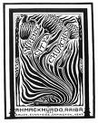

Otros ejempos, las obras de: papel pintado de William Morris, 1876; algodón impreso de Mackmurdo; vaso decorado con lirios de Émile Galé, lámparas de Louis Confort Tiffany, y las cosas de René Lalique.

Gustan también a los modernistas los insectos, ofidios y reptiles. Muchos muebles aparecen decorados con figuras vegetales y animales.

Resulta pues un arte elegante y exquisito. Gustav Klint es el artista que mejor encaja en este movimiento. Ver Palas Atenea y El beso, 1907-1908.

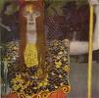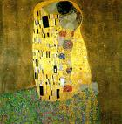

Las artes aplicadas generan una estética de carácter alargado, basada en la vegetación y con influencias de animales: insectos, ofidios, reptiles.

En este contexto aparecen una serie de arquitectos que trabajarán estos conceptos en la arquitectura.

Entre estos podemos destacar a Victor Orta (Maisson Tassel en la rue Turin de Bruselas; Maison du People, 1895-1899 Bruselas);

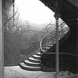

Hector Guimard (finca Beranguer, 1894-1898, Estación de metro Porte DauPhin y Parc Monceau en París)

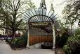

El Modernismo en la arquitectura presenta dos vertientes muy diferentes:

- Orgánica: se da en Cataluña, Bélgica y Francia y se caracteriza por la utilización de la línea cóncavo-convexa de origen orgánico y de elementos historicistas y medievales (vidrieras, esmaltes, etc.). Dará origen en el siglo XX a la arquitectura orgánica de Wrigth, Saarinen y otros.

- Racionalista: es mucho menos orgánica y se da en Reino Unido, Austria, Holanda y Alemania. Más serena, amante de la línea recta, del plano uniforme y menos dada a la ornamentación. Es el punto de partida de la arquitectura racionalista del siglo XX representada por Le Corbusier, Mies Van der Rohe y Walter Gropius y que alcanza hasta finales de la década de los 60.

Ejemplos de esta variante son: Charles Rennie Mackintosh (Escuela de Arte de Glasgow);

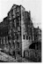

Joseph Maia Olbrich (Casa de la Secesión, 1898-1899);

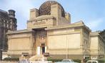

Joseff Hoffman (Bolsa de Amsterdam);

August Endell (fachada del taller fotográfico Elvira)

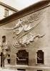

El Modernismo en Cataluña

En Cataluña, no por casualidad, hay una serie de arquitectos que desarrollan este movimiento artístico generando auténticas joyas arquitectónicas. Cataluña era un territorio industrializado junto al País Vasco. Había una clase burguesa que sustenta económicamente este arte, pero sobre todo asume ideológicamente este lenguaje modernista.

En 1859 se produce en plan urbanístico de Ildefonso Cerdá que supone una planificación urbana de la Barcelona moderna, que supone desbordar los límites de la ciudad medieval.

En 1888 tiene lugar la Exposición Universal de Barcelona, hito importante del modernismo catalán. Esta burguesía demanda a estos arquitectos casas residenciales, fincas, palacios, etc.

El término Modernismo aparece en un artículo de la revista l’Avenç en 1894, firmado por Ramón D. Perés. Empieza a proliferar este término: Modernismo, modernistas, etc.

Se convierte en el lenguaje del nacionalismo catalán. Estamos en tiempos de la llegada al trono de Alfonso XII tras la restauración.

La Renaixença está vinculada a la burguesía industrial, a los nacionalismos. Todo esto convive y el apoyo era mutuo.

En este deseo de nacionalismo reivindicativo Gaudí se hace eco del mundo medieval, que es cuando Cataluña se independiza del Reino Franco. El Gótico es el tiempo en que se fragua la nación catalana. Es por eso por lo que se retoma y refuerza.

Así surgen figuras como Domenech i Montaner y Antoni Gaudí.

Antoni Gaudí

Nace en 1852 y muere en 1926 atropellado por un tranvía. Encarna la versión más fantástica y mas personal del modernismo catalán. Lo convierte en un lenguaje de raigambre catalana hasta el extremo de formar parte de su tradición como pueblo.

Gaudí es un revolucionario de una imaginación desbordante. Nació en Reus, hijo de un herrero, con quien llegó a trabajar durante un tiempo en la forja, aprendiendo así las posibilidades del hierro. Eso explica el papel preponderante que tiene el hierro en todas sus obras y las formas moldeadas que consigue. Es preciso mencionar que Gaudí diseñaba todo, hasta el mínimo detalle, en sus obras.

Estudia Arquitectura en Barcelona y se dice que el director de la Escuela de Arquitectura afirmó de él en la entrega de títulos: “Hoy hemos dado el título a un genio o a un loco. El tiempo lo dirá”.

Influido por Violet-Le Duc, también conoce los escritos e ilustraciones del modernismo inglés. Gaudí estaba abierto a todo lo que se hacía en otros lugares. Es un hombre profundamente religiosos, de un catolicismo muy pronunciado. Concibe su arquitectura con un cierto simbolismo místico.

Tuvo la suerte de contactar con Eusebi Güell, potentado burgués cuya fortuna procedía del comercio de esclavos. Güell le encargó obras importantes y pudo desarrollar su imaginación y fantasía: una arquitectura expresionista llena de tradición.

En su arquitectura experimenta con las formas hasta límites inauditos y vincula a la misma las posibilidades del hierro. A través de ella desfila toda la tradición arquitectónica catalana y española: elementos mudéjares, azulejo roto (trencadís), románico, gótico, manierismo, barroco. Es como una especie de reciclaje de todos los estilos. Aún así la influencia del gótico es fundamental en él.

Esta síntesis de tradiciones artísticas es genial y se convierte en un lenguaje nuevo. El gótico es para él un lenguaje de raíz básico en el pueblo catalán.

Veremos en sus obras bloques sin pulir, sillería, teja árabe, hierro forjado, cristales de colores, azulejos, etc. todo ello al servicio de edificios que se convierten en seres vivos.

Gaudí consigue dinamizar los espacios como nadie lo había hecho. Ese mundo barroco consigue dar vida a sus edificios. Aparecen rostros zoomórficos, arborescentes con desbordante fantasía e imaginación (trencadís del parque Güell y Verja de hierro de la finca Güell)

Vamos a estudiar alguna de sus obras.

Casa Vicens, 1878-1879

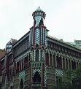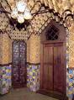

Es el primer encargo de importancia. Es una villa realizada para un corredor de Bolsa. Aparecen claras influencias de origen mudéjar (cerámica), y es fácil apreciar el aspecto de fortaleza medieval junto con las rejas y balcones de hierro con aspecto vegetal.

La verja es un ejemplo propio de arquitectura modernista con sus hojas de palmera alineadas y enmarcadas con algún capullo de flor de loto (oriental).

Incluso los alicatados y el techo recuerda las formas mocarabes en una clara evocación del mundo medieval.

Palacio Güell, 1885-1980.

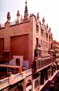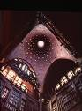

Es la primera de sus obras maestras con las que Gaudí inicia su periodo glorioso. Posee unas claras resonancias mudéjares, junto a un protagonismo del pleno modernismo.

La fachada utiliza arcos parabólicos muy típicos en Gaudí, clara influencia de los palacios venecianos medievales. La cubierta es una cúpula que recuerda la cúpula de una terma romana donde unos pequeños agujeros dejan pasar la luz.

Parque Güell

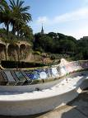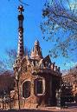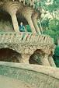

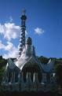 \ 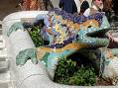

Proyecto de una urbanización financiada por el mecenas Eusebi Güell. Se pretendía una urbanización modelo que debía comprender 70 casas privadas (chalets). La idea era crear un jardín y alrededor de este levantar las casas. No es una idea nueva, pues ya en el urbanismo del XIX aparece la idea de ciudad jardín. Interesa la vertiente arquitectónica.

El terreno de la finca era de Eusebi Güell y abarcaba unas 15 hectáreas. Pretendía conciliar arte y naturaleza, algo muy propio del modernismo. Es una consecuencia tardía del romanticismo, en contra del abigarramiento de la vida en las ciudades industriales y fabriles.

Tan sólo se construyó el parque y lo que hizo Gaudí, en vez de transformar la naturaleza fue someter la arquitectura al espacio natural que había.

Los caminos se debían crear de manera natural (viaductos) respetando el terreno. Para ello se perforaba la ladera y se formaba una especie de viaductos cubiertos con bóvedas de cañón sostenidas por columnas helicoidales (hélice)

Respeta al máximo el espacio natural y aquello que se manipulaba o modificaba guarda un parecido muy semejante con la naturaleza, queda perfectamente integrado con la misma.

El tratamiento es rústico, genera formas que recuerdan a cuevas naturales. Da la impresión de una ola de agua que avanza en el mismo instante de romper.

En la parte superior se permitía el tránsito de carruajes y carros de abastecimiento y en la parte inferior el tránsito de peatones.

Gaudí realizó todo el estudio completo, todos los elementos, pero el empuje del promotor se detuvo al mismo tiempo que la financiación de la obra.

Actualmente es un parque público visitable y en el que sólo hay alguna casa construida.

Pabellones de entrada al Parque Güell

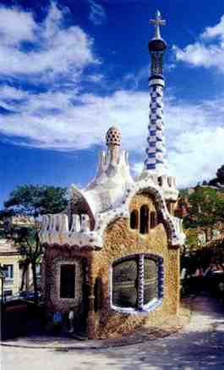

Levantados entre 1901-1903. Utiliza un estilo inspirado en el medioevo, en las fortalezas medievales. Gaudí enlaza con la Edad Media con formas propias de los castillos, donde destacan las dos torres pareadas con almenas y elementos propios de una fortaleza.

Es muy original por la utilización de materiales rústicos y por el trencadís que genera un mosaico de estilo bizantino que cubre los tejados.

La forma recuerda un poco el mundo de los dragones y los saurios (escamas). Domina el plano cóncavo-convexo, algo que es muy orgánico. Estas formas producen la sensación de naturaleza orgánica.

En sus manos la Edad Media toma forma pero con una acusada personalidad propia.

Escalera del Parque Güell

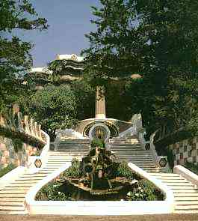

Escalinata monumental que permite el acceso al parque. Es una escalinata doble dividida por un dragón. De nuevo aparece el organicismo de los dragones.

Al final de la misma se ve la Sala Hipóstila. Los edificios de Gaudí parecen gozar de vida y movimiento, tienen elementos dinámicos que transmiten su vitalidad.

Sala Hipóstila del Parque Güell

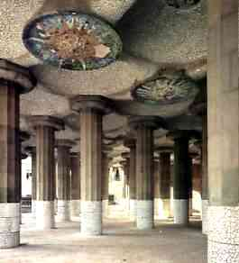

Constituida por 86 columnas de origen clásico, de orden dórico algo sui generis. No tienen basa, el fuste es estriado y arriba aparece claramente el equino y el ábaco. Estaba destinada a ser el mercado de la urbanización.

Un colaborador suyo Josep María Jujol añadió los plafones del techo que recuerdan las claves de la bóveda. Son plafones cerámicos.

La alusión al mundo clásico viene dada por Güell, apasionado del mundo y arte helenístico, por ese motivo incluyó las columnas dóricas que intentan evocar al Templo de Apolo en Delfos (Grecia), lugar donde se encontraba el Oráculo de Delfos.

Las columnas están huecas y actúan como canalizaciones de agua. El agua que recoge la parte superior de drena a través de ellas, que conducen a una cisterna cuyo desagüe final es el propio dragón de la escalinata.

Los techos presentan la típica estructura cóncavo-convexa

Plaza principal del Parque Güel

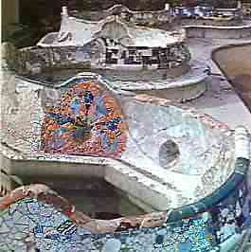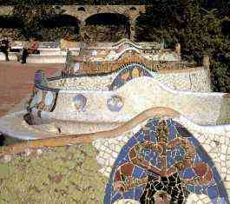

En la parte exterior de la balconada podemos observar junto a las gárgolas las golas o cabezas de los grandes clavos que unían las vigas de madera.

Es la zona de esparcimiento y relación común de la urbanización. El ágora o plaza medieval, el punto de reunión. Está circundada por un largo banco serpenteante que alcanza los 154 ondulados metros de longitud. Todo él esta cubierto de cerámica y loza.

Casa Batlló, 1905-1906

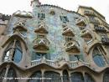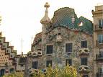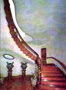

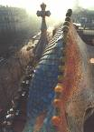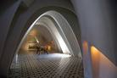

Encargada por un industrial textil, Josep Batlló. El industrial poseía una finca antigua en al Paseo de Gracia y le encargó a Gaudí una reforma de la misma. Se trata por tanto de una reforma o adaptación para adaptarla a los tiempos modernos, no de una construcción de nueva planta.

Convierte una fachada clásica en una fachada modernista de nuevo aspecto. Rompe con la idea de uniformidad y la convierte en ondulante pared. Es una desbordante fantasía para la época.

Lo que hizo fue convertir un espacio estrecho, sin esquina o chaflán. Hizo una fachada cóncava para que pareciera más grande de lo que era en realidad. La fachada está cubierta de vidrios y cerámica de distintos colores que al ser heridos por la luz del sol reflejan una enorme vitalidad.

La fachada contó una dirección de obra muy clara por parte de Gaudí, quien personalmente, al pie de la misma, iba dando instrucciones sobre la colocación de vidrios y cerámica. Es como un inmenso panel abstracto. Añade balcones y ventanas con líneas cóncavo-convexas. Son como cráneos o figuras cadavéricas. Han sido muchas las interpretaciones acerca de la misma.

La zona del mirador es también sumamente curiosa. Parece realizada con la unión de gigantescos huesos de saurios. En ella también aparecen las vidrieras.

El remate de la finca es curvilíneo y escamoso, de nuevo recuerda una especia de animal prehistórico, sobre todo el espinazo. Sobre una columa/torre aparece un florón medieval coronado por una cruz. En la columna podemos apreciar las siglas JHS (Jesús), M (María) y JP (José) en cerámica de tonos dorados. Es una clara alusión a la sagrada familia: Jesús, José y María. Una muestra de su religiosidad, que de algún modo dejó patente en casi todas sus sobras.

Las chimeneas del tejado tienen formas que asemejan a grandes soldados medievales enfundados en sus yelmos.

El interior es una muestra mas del organicismo de Gaudí. Todos los detalles cuidados al máximo: madera, metal, cerámica, etc.

La casa Milà

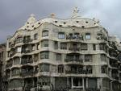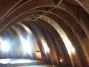

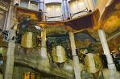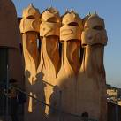

Llamada popularmente La Pedrera (la cantera). Edificio de viviendas de 5 plantas que se encuentra en el chaflán Paseo de Gracia/Provenza encargado por Pere Milà i Camps, último gran mecenas de Gaudí.

Visto desde arriba aparecen los patios de luces de las viviendas a modo de dos volcanes. La figura de la planta guarda una composición de ser vivo a modo de ameba.

La planta baja está sustentada por enormes pilares y la entrada de la calle hacia la escalera se cubre con una marquesina adornada de macetas. La escalera interior transcurre por el patio de luces dando la impresión de una cueva calcárea.

La fachada presenta una acusada singularidad. Es como una enorme masa de piedra ondulante. Utiliza todos los avances de la arquitectura del hierro. Toda la piedra se apoya en una estructura de hierro. Se utiliza igualmente en los pretiles de los balcones que siguen la misma dinámica ondulante de toda la fachada.

En la terraza superior aparecen esas chimeneas, esculturas de centinelas amenazantes.

La fachada se ha estudiado por muchos autores. Está inspirada en un perfil montañés que recibe el nombre de Fray Guerau. Se trata de una formación orogénica que forma parte del macizo de Montserrat. Por ello utilizó el trazado cóncavo-convexo que recuerda a la zona. Plasma la naturaleza en una obra arquitectónica.

Para ensamblar las piedras realizó una maqueta en yeso y luego la troceó. Trasladó esos trocitos, a escala pertinente, a la piedra. De ese modo toda la obra encaja en un movimiento contínuo. Hay también una cierta evocación del movimiento de los ofidios y saurios. Existe un doble dinamismo:

- ondulación del espacio.
- espacios entrantes y salientes.

Algunos evocan las escolleras de la Costa Brava, a modo de una fachada litoral donde rompen las olas y van moldeando y puliendo la piedra. De ahí el nombre de la Pedrera.

En síntesis: Gaudí transpone los ritmos del mundo natural a la arquitectura para conseguir un edificio fantástico que anuncia la arquitectura expresionista del siglo XX.

En este intento de dar vida a la arquitectura utiliza el mar, las cuevas, la naturaleza, los animales, las plantas, en definitiva todas las obras de la creación.

Los balcones demuestran nuevamente el exquisito tratamiento del hierro y la continuidad con la piedra.

Iglesia de la Colonia Güell, 1898-1915

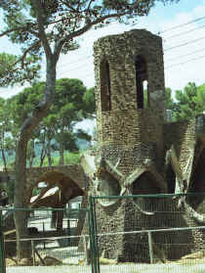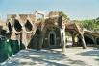

Construida entre 1908-1915 en la población de Santa Coloma de Cervelló. La colonia responde al modelo de colonia fabril propia de la Revolución Industrial. Eran fábricas y residencias para obreros.

Era una nueva ciudad concebida para los obreros, muy cerca de Barcelona. Los edificios del complejo industrial y fabril fueron construidos por otros arquitectos, pero la iglesia fue encargada a Gaudí. El proyecto original contemplaba una gran iglesia, de la que tan sólo se construyó la cripta o base inferior de la misma.

La cripta fue bendecida en el año 1915, no construyéndose posteriormente a esa fecha nada más. La ruina de los negocios de Eusebi Güell, trajo consigo la falta de financiación y el abandono de proyecto.

Gaudí dedicó mucho años al mismo, y lo convirtió en una especie de laboratorio donde experimentar y probar procesos que más tarde aplicaría en la Sagrada Familia. En especial el tratamiento estructural dotado de una enorme libertad. Exploró nuevas combinaciones cromáticas y ensayó nuevas texturas combinando materiales ya utilizados en la Historia del Arte.

Lo novedoso es hacer coincidir piedra, ladrillo, hormigón e incluso basalto. Es una combinación poco habitual en toda la tradición. Aparece un cierto carácter “atormentado”, parece que tenga movimiento.

La obra de Gaudí desborda la etiqueta modernista. Su creatividad no tiene límite y anuncia soluciones que luego mostrará la arquitectura expresionista.

La cripta dispone de un atrio de entrada (propio de la tradición paleocristiana) que sostiene la ecalera que debía de conducir a la Iglesia superior. Tiene un marcado carácter asimétrico, con bóvedas asimétricas similares a las del viaducto del parque Güell.

Nos encontramos ante una interpretación muy novedosa de la arquitectura gótica catalana (no olvidemos que el gótico es la esencia del cristianismo)

Las columnas son bloques enteros de basalto y se integran dentro del contexto natural. Es una idea de enorme modernidad que luego retomará Rihgt y la arquitectura orgánica.

Gaudí lleva con esta obra una máxima suya: “Que la naturaleza sea la maestra del arte”. Por eso busca esa comunión íntima de las formas, colores, materiales con la naturaleza.

Las nervaduras se abren como hojas de palmera o platanero, ocupa espacios de la bóvedas formando arcos de crucería. El color de los ladrillos es de una tonalidad muy similar al de la tierra del bosque que rodea a la colonia.

El interior

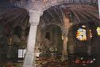

Presenta una estructura de muros y soportes con capiteles asimétricos, como si se tratara de un ser vivo. El mobiliario es también de diseño suyo.

La bóveda descansa sobre cuatro pilares torales. Los especialistas parece que relacionan esta estructura tan atormentada con unas palabras de Dios a Moises.

Los bancos de madera y hierro fueron diseñados por él con un carácter orgánico muy marcado, muy vivo.

Para la cubierta utiliza una bóveda radias que parte de la clave y está sotenida por columnas inclinadas.

Templo Expiatorio de la Sagrada Familia

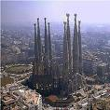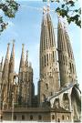

Última e inacabada obra de Gaudí, fue iniciada por otro arquitecto llamado Francisco de Paula del Villar y Lozano, arquitecto historicista, que planifica un templo neogótico. Finalmente, por desavenencias con los promotores de la obra, renunció al proyecto.

La Asociación Espiritual de devotos de San José, institución muy conservadora y de un catolicismo trentino, llegó a un acuerdo con Gaudí, quien en 1883 se hizo cargo del proyecto tras la renuncia de su colega.

Gaudí tenía 32 años cuando aceptó la dirección de las obras, pero transformó radicalmente el proyecto (al igual que Miguel Ángel cuando sustituyó a Bramante en el Vaticano)

A su llegada estaba iniciada la cripta y los ejes longitudinal (90 metros) y transversal (60 metros) del edificio. La nave central tiene una anchura de 15 metros.

El proyecto se desarrolló muy lentamente pues se nutría de las aportaciones económicas de los fieles. Así, se sucedieron periodos de obras junto a otros sin actividad.

A partir de 1910 Gaudí se implica de forma completa hasta el año de su fallecimiento, en 1926, atropellado por un tranvía.

Gaudí trastocó todo el proyecto original y poco a poco va transformándolo en una obra muy personal, muy suya. La planta no se pudo modificar. Es de 5 naves, con ábside y deambulatorio con siete capillas poligonales y cripta. Tenía 3 grandes fachadas y en cada una de ellas 4 torres campanario de 100 metros de altura. Las fachadas están dedicadas a los 12 apóstoles y esa altura sólo se superaba por el cimborrio que alcanzaba 170 metros (finalmente no ha sido construido)

El interior de edificio emula el mundo del bosque. Árboles que trepan y columnas que revisten formas de troncos que se abren en forma de ramas y sostienen las cubiertas. Las bóvedas son verdaderas superficies estrelladas y la luz se destila a través de los árboles.

Las bóvedas son de formas estrelladas y permiten conectar con la luz natural generando así una especie de bóveda celeste.

Sólo se construyó la fachada del transcepto. Estaba dedicada al tema de la Natividad. Gaudí mezcla elementos modernistas con otros muy diversos. Existe una base gótica (gallete) además del florón o forma vegetal que corona.

Juega también con las estalactitas (formas cavernosas). Incluso juega con la estructura del “mocárabe” (elementos decorativos de yeso que simulan estalactitas). También aparecen reminescencias del pasado medieval.

Es un tipo de fachada que se concibe como un gran retablo interior del edifico. Esta portada central recoge temas del mundo de la Virgen: la anunciación, la natalidad y la coronación de la Virgen.

Las torres

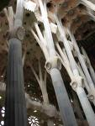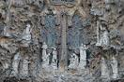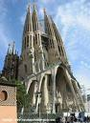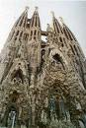

Dedicadas a los 12 apóstoles, formaban como una especie de bosque. Tienen una curiosa estructura en forma de cono cuyo origen parece ser ciertas construcciones norteafricanas. Gaudí solo llegó a construir la de San Bernabé. Las demás, San Simón, San Judas Tadeo y San Matías, las realizó Domènech Sugranyes.

En su estructura experimente puesto que son huecas en su interior y terminan en pináculos (forma de aguja) rematados con el símbolo de la cruz. Parece que están construidas con sustancias vivas (como si fueran brazos de un pulpo con ventosas). En su interior albergarían campanas tubulares (hindúes).

Los pináculos estaban cubiertos con cerámica. Las cerámicas estaban esmaltadas y doradas con vidrios procedentes de Murano. Las torres están unidas por una serie de puentes que permiten pasa de una a otra.

El proyecto inicial preveía unos reflectores para iluminar la ciudad y para simbolizar la “luz de la fe cristiana”.

Entre las torres aparecen motivos curiosos: el ciprés con palomas blancas entre sus ramas. Esto simboliza la inmortalidad del alma.

La nave central utiliza una estructura muy fantástica inspirada en el gótico. La cubierta está conseguida a través del uso de estructuras geométricas hiperboloides y paraboloides, todo ello sostenido por columnas que convierten el edificio en una especie de bosque.

La guerra civil destruyó documentación pero quedaron los moldes de yeso. Esto dificultó su continuación. Al desaparecer la documentación no existe la completa seguridad de seguir lo que Gaudí diseñó. Estas incertezas se cuidad mucho en la actualidad.

Está bien escrito en con “c” y no con “z”.

